千企升级企业入库和专精特新小巨人企业申报

当前，专精特新中心企业发展迎来政策风口，国家层面已经提出了培育万家专精特新“小巨人”企业的目标。江苏省级层面自2020年度起，也组织了“千企升级”企业入库培育和省级专精特新“小巨人”企业的申报。

背景
工信部2019年和2020年公布了第一批和第二批
专精特新“小巨人”企业名单。随着第三批专精特新“小巨人”企业名单公布，全国已有4762家中小企业上榜。同时，带动全国范围认定省级专精特新中小企业4万多家，入库培育专精特新中小企业11万多家。
工信部此前印发的《关于开展第三批专精特新“小巨人”企业培育工作的通知》提出，分层培育专精特新中小企业群体，分类促进企业做精做强做大，加快完善优质企业梯度培育体系，为“十四五”期间培育百万家创新型中小企业、十万家省级专精特新中小企业、万家专精特新“小巨人”企业打下坚实基础，为推动经济高质量发展、构建新发展格局提供有力支撑。
根据财政部和工信部联合印发的《关于支持“专精特新”中小企业高质量发展的通知》，2021年至2025年，中央财政累计安排100亿元以上奖补资金，引导地方完善扶持政策和公共服务体系，分三批（每批不超过三年）重点支持1000余家国家级专精特新“小巨人”企业高质量发展，带动1万家左右中小企业成长为国家级专精特新“小巨人”企业。

名词解释

千企入库
江苏省工信厅根据《江苏省千企升级三年行动计划（2020-2022 年）》文件的工作安排，进行的一项企业升级入库申报计划。
组织企业申报入库是培育专精特新小巨人企业的前提工作，省级以上专精特新小巨人企业的培育和认定都将从入库企业中遴选推荐，在申报省级及以上专精特新小巨人企业之前先申报入库，满足条件通过了再申报专精特新小巨人，系统是同时开放的。
小巨人企业
小巨人企业是指业绩良好，极具发展潜力和培育价值处于成长初期的小企业。通过培育推动其快速健康成长，最终成为行业中或本区域的"小巨人"。
专精特新小巨人
1.主要指代那些集中于新一代信息技术、高端装备制造、新能源、新材料、生物医药等中高端产业领域的尚处发展早期的小型企业，它们始终坚持专业化发展战略，普遍具有经营业绩良好、有科技含量高、设备工艺先进、管理体系完善、市场竞争力强等特点。
2.并且极具发展潜力与成长性，有望在未来成为相关领域国际领先的企业。

推进申报省级专精特新小巨人

1、 “千企升级入库"申报条件
（参考2020年度）
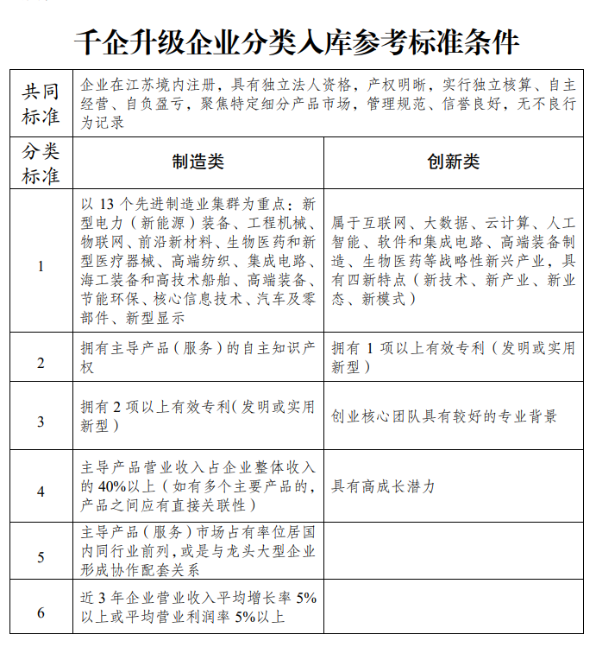
2、省级专精特新“小巨人”申报条件
（参考2020年度）
申报企业在江苏境内注册，具有独立法人资格，经营和信用状况良好。具体申报类别和需满足条件如下：
1.专精特新产品。
2019年，申报产品的销售收入占企业主营业务收入的60%以上，拥有2项发明（或实用新型）专利或具有专有技术，关键性能指标处于同类产品领先水平，产品的市场占有率位居国内前十位。
2.小巨人企业。
（1）制造类。2019年度主营业务收入5000万元以上（含5000万元），或利税总额800万元以上（含800万元），主导产品（服务）市场占有率位居国内同行业前五位；近3年营业收入平均增长率10%以上或平均营业利润率10%以上；生产技术、工艺及产品质量性能国内领先，建立市级以上研发机构，研究开发费用占销售收入的比重不低于3%。
（2）创新类。2016年（包括2016年）后成立的四新模式（新技术、新产业、新业态、新模式）创业创新类企业，拥有原创技术或产品，且具有高成长潜力。
此外，2017年度被认定为省级专精特新小巨人企业自愿进行申报复核，原认定专精特新产品复核“专精特新产品”，原认定科技小巨人企业复核“小巨人企业（制造类）”。复核通过的企业将被重新公告，不申报复核或复核不通过的企业的认定资质将不再有效。

培育进阶 国家级专精特新小巨人

（一）必备条件
1、截至2020年末企业主营业务收入占营业收入70%以上；
2、企业主导产品细分市场占有率位于全省前3位，且在国内细分行业中享有较高知名度和影响力；
3、截至2020年末企业资产负债率<70%；
4、拥有有效发明专利2项或实用新型、外观设计专利、软件著作权5项及以上；
5、取得相关管理体系认证,或产品生产执行国际、国家、行业标准,或产品通过发达国家和地区认证；
6、2018年至2020年三年内未发生过重大安全、质量、环境污染事故等违法记录；
7、2019年、2020年两年的主营业务收入或净利润的平均增长率>5%；
8、自建或与高等院校、科研机构联合建立研发机构,设立技术研究院、企业技术中心、企业工程中心、院士专家工作站、博士后工作站等；
9、企业在研发设计、生产制造、供应链管理等环节,至少1项核心业务采用信息系统支撑。
（二）分类条件
1.上年度营业收入在1亿元及以上，且近2年研发经费支出占营业收入比重不低于3%；
2.上年度营业收入5000万元（含）—1亿元（不含），且近2年研发经费支出占营业收入比重不低于6%；
3.上年度营业收入＜5000万元，同时满足近2年内新增股权融资额（实缴）≥8000万元（含），且研发投入经费3000万元（含）以上，研发人员占企业职工总数比例＞50%（含），创新成果属于本通知“重点领域”细分行业关键技术，并有重大突破。

省级专精特新小巨人 享受政策

江苏省级 层面
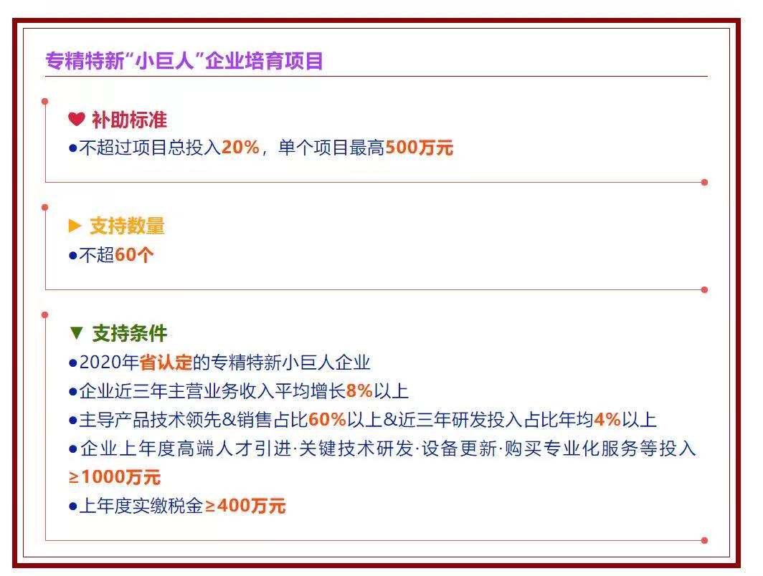

声明：
以上资料主要参考“雪姐的小号”、“雪姐说证明”微信号整理而成。系通过公开、合法渠道获得，不涉及任何商业利益，资料版权归原撰写/发布机构所有，如涉侵权，请联系删除。如对资料内容存疑，请与撰写/发布机构联系。

